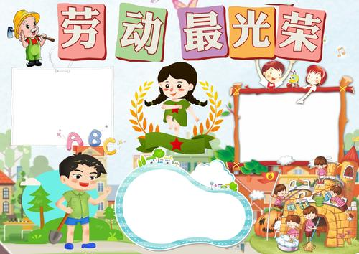

**五年级劳动日志**

**新北区孟河中心小学**

**班级：**

**姓名：**

**2020 - 2021学年度第一学期**

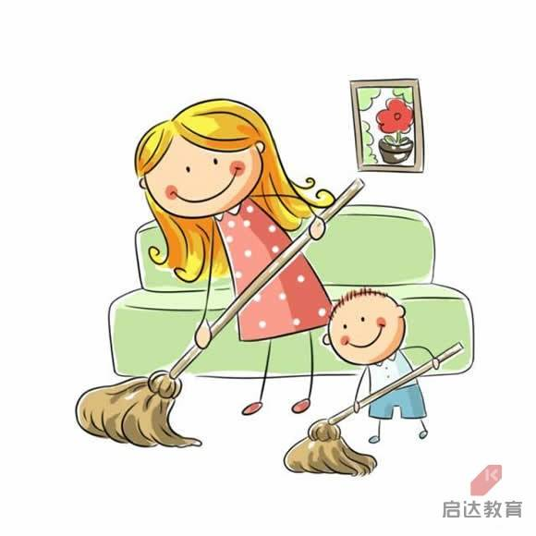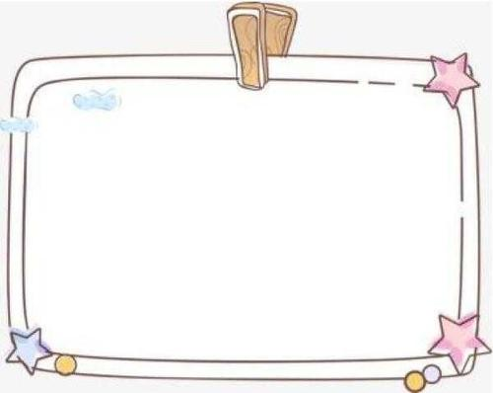

友情提醒：在日志中可以记录劳动时间、地点、人物、经历以及我的感悟。

**劳 动 伴 我 成 长**

**家 务 劳 动 日 志**

照 片





**劳 动 伴 我 成 长**

友情提醒：在日志中可以记录劳动时间、地点、人物、经历以及我的感悟。

照 片

**岗 位 劳 动 日 志**

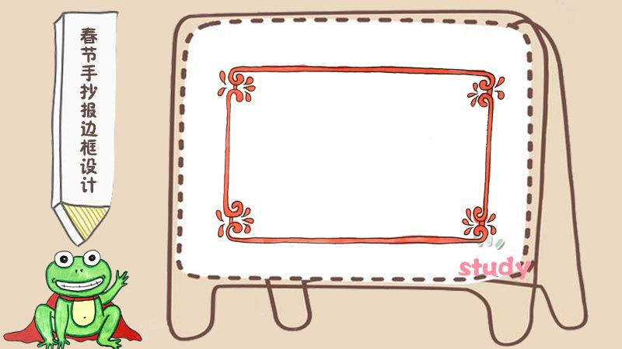

**社 会 劳 动 日 志**

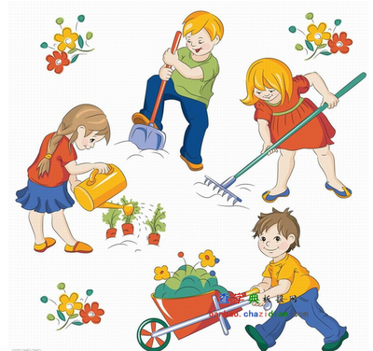

照 片

**劳 动 伴 我 成 长**

友情提醒：在日志中可以记录劳动时间、地点、人物、经历以及我的感悟。